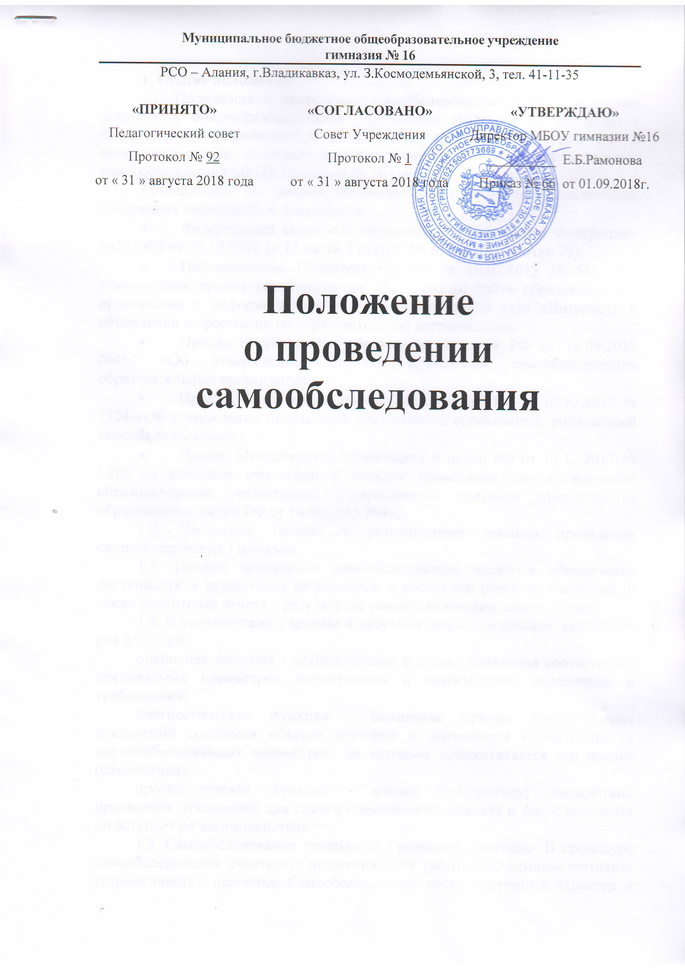
1. Общие положения
1.1. Положение о проведении самообследования в Муниципальном бюджетном общеобразовательном учреждении гимназии № 16, далее - «Положение», разработано в соответствии с законодательством РФ и определяет статус, основные понятия, принципы организации и ведения самообследования МБОУ гимназии № 16 (далее – Гимназия).
Деятельность по самообследованию осуществляется на основании следующих нормативных документов:
- Федеральный закон «Об образовании в Российской Федерации» №273-ФЗ от 29.12.2012 (п.13 части 3 статьи 28; п.3 части 2 статьи 29);
- Постановление Правительства РФ от 10.07.2013 № 582 «Об утверждении правил размещения на официальном сайте образовательной организации в информационно-телекоммуникационной сети «Интернет» и обновлении информации об образовательной организации»;
- Приказ Министерства образования и науки РФ от 14.06.2013 №462 «Об утверждении Порядка проведения самообследования образовательных организаций».
- Приказ Министерства образования и науки РФ от 10.12.2013 № 1324 «Об утверждении показателей деятельности организации, подлежащей самообследованию»;
- Приказ Министерства образования и науки РФ от 14.12.2017 № 1218 «о внесении изменений в порядок проведения самообследования образовательной организации, утвержденный приказом Министерства образования и науки РФ от 14.06.2013 №462.
1.2. Настоящее Положение устанавливает правила проведения самообследования Гимназии.
1.3. Целями проведения самообследования являются обеспечение доступности и открытости информации о состоянии развития Гимназии, а также подготовка отчета о результатах самообследования (далее - отчет).
1.4. В соответствии с целями и задачами самообследование выполняет ряд функций:
оценочная функция - осуществление с целью выявления соответствия оцениваемых параметров нормативным и современным параметрам и требованиям;
диагностическая функция - выявление причин возникновения отклонений состояния объекта изучения и оценивания нормативных и научнообоснованных параметров, по которым осуществляется его оценка (самооценка);
прогностическая функция - оценка (самооценка) последствий проявления отклонений для самого оцениваемого объекта и тех, с которыми он вступает во взаимодействие.
1.5. Самообследование проводится Гимназией ежегодно. В процедуре самообследования участвуют педагогические работники, административно- управленческий персонал. Самообследование носит системный характер и направлено на оценку результатов и определение перспектив развития Гимназии, коррекцию деятельности педагогического коллектива по эффективному решению проблем, выявленных в процессе самообследования.

2. Порядок самообследования
  - Процедура самообследования включает в себя следующие этапы:
- планирование и подготовка работ по самообследованию Гимназии;
- организация и проведение самообследования в Гимназии;
- обобщение полученных результатов и на их основе формирование отчета;
- рассмотрение на заседании педагогического совета и утверждение отчета директором Гимназии.
  - Сроки, форма проведения самообследования, состав лиц, привлекаемых для его проведения, определяются Гимназией самостоятельно.
  - В зависимости от уровня образования в процессе самообследования проводится оценка:
- организационно-правового обеспечения образовательной деятельности,
- структуры и системы управления,
- качества содержания подготовки выпускников,
- организации учебного процесса,
- востребованности выпускников,
- качества кадрового, учебно-методического, информационного и библиотечного обеспечения,
- материально-технической базы,
- функционирования внутренней системы оценки качества образования,
- показателей деятельности организации, установленных федеральным органом исполнительной власти, осуществляющим функции по выработке государственной политики и нормативно-правовому регулированию в сфере образования.
  - Самообследование Гимназии проводится по следующим направлениям:
- общие сведения о Гимназии;
- образовательные результаты учащихся;
- кадровое обеспечение учебного процесса;
- инфраструктура Гимназии.
  - Результаты самообследования организации оформляются в виде отчета, включающего аналитическую часть и результаты анализа показателей деятельности Гимназии (по состоянию на 1 апреля текущего года), который подписывается директором Гимназии и заверяется печатью.
  - Форма отчета о результатах самообследования утверждается Учредителем организации.
  - Размещение отчета в информационно-телекоммуникационных сетях, в том числе на официальном сайте организации в сети «Интернет» и направление его Учредителю осуществляются не позднее 20 апреля года, следующего за отчетным.

